**Министерство науки и высшего образования Российской Федерации**

федеральное государственное автономное образовательное учреждение

высшего образования

**«НАЦИОНАЛЬНЫЙ ИССЛЕДОВАТЕЛЬСКИЙ УНИВЕРСИТЕТ ИТМО»**

Отчетпо лабораторной работе №8

«Цифро-аналоговые и аналогово-цифровые преобразователи»

по дисциплине «Электроника и схемотехника»

Вариант №3

Студенты:

Евстигнеев Дмитрий

Кулижников Евгений

Факультет: СУиР

Группа: R33423

Преподаватель: Николаев Н.А.

Санкт-Петербург

2021

**Цель работы:**

* Моделирование и исследование работы ЦАП на основе резисторной матрицы R-2R и АЦП прямого (параллельного) действия в LTspice.

**Исходные данные в соответствии с вариантом №3:**

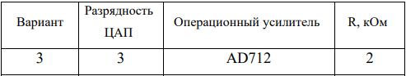

Таблица Исходные данные для схемы ЦАП

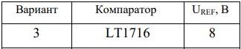

Таблица Исходные данные для схемы АЦП

**Ход работы:**

1. **Исследование работы ЦАП**

Построим схему ЦАП для варианта №3

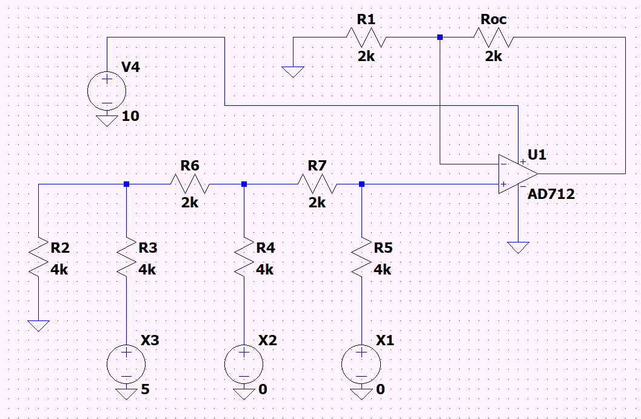

Рисунок 1 Схема ЦАП на основе резисторной матрицы R-2R

В результате моделирования построенной схемы были получены следующие графики:

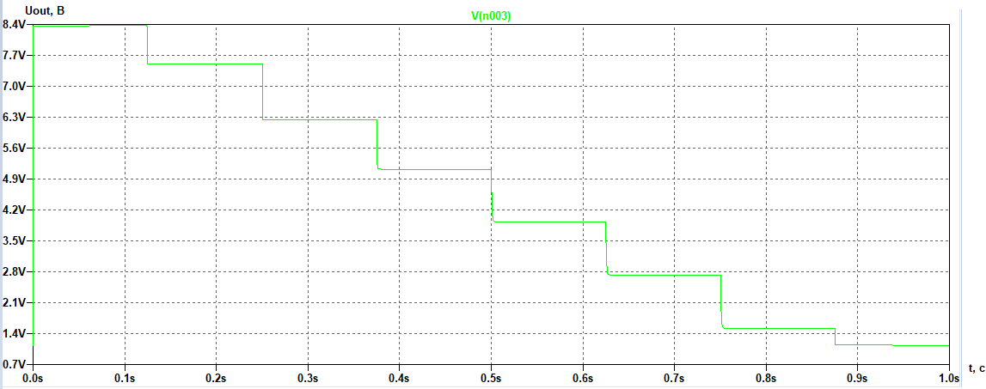

Рисунок График выходного сигнала

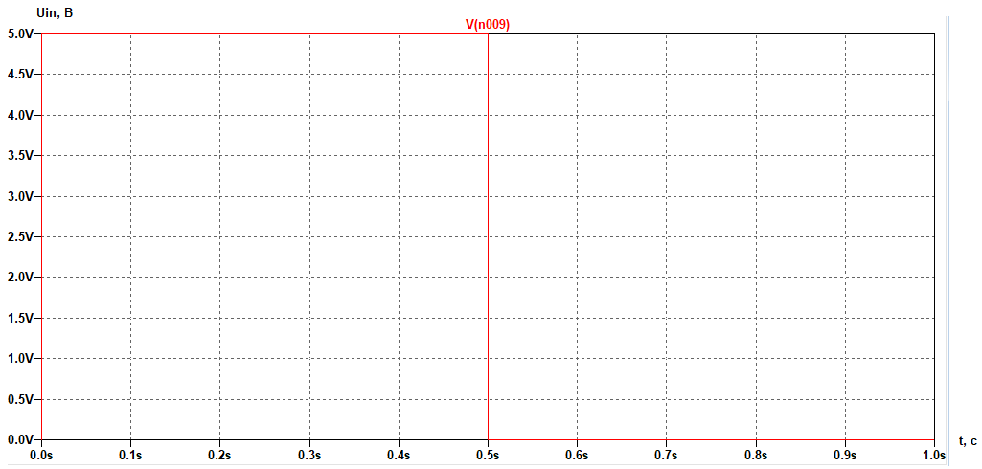

Рисунок График входного цифрового сигнала x1

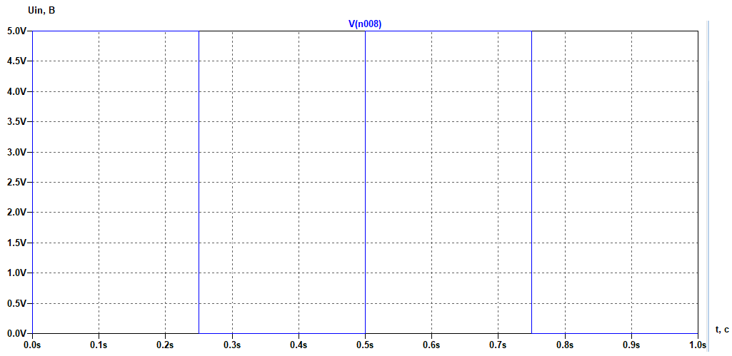

Рисунок График входного цифрового сигнала x2

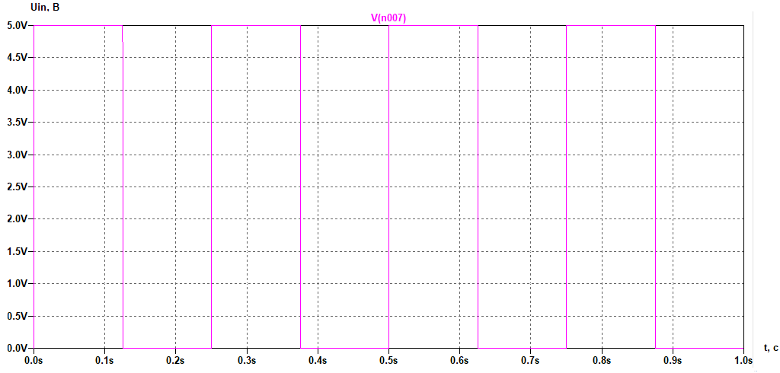

Рисунок График входного цифрового сигнала x3

Проанализировав данные графики можем заполнить таблицу 3:

|  |  |  |  |
| --- | --- | --- | --- |
| x1 | x2 | x3 | Uвых, В |
| 0 | 0 | 0 | 1,13 |
| 0 | 0 | 1 | 1,53 |
| 0 | 1 | 0 | 2,72 |
| 0 | 1 | 1 | 3,93 |
| 1 | 0 | 0 | 5,11 |
| 1 | 0 | 1 | 6,25 |
| 1 | 1 | 0 | 7,5 |
| 1 | 1 | 1 | 8,37 |

Таблица 3 Таблица состояний ЦАП

1. **Исследование работы АЦП:**

Построим схему АЦП с приоритетным шифратором

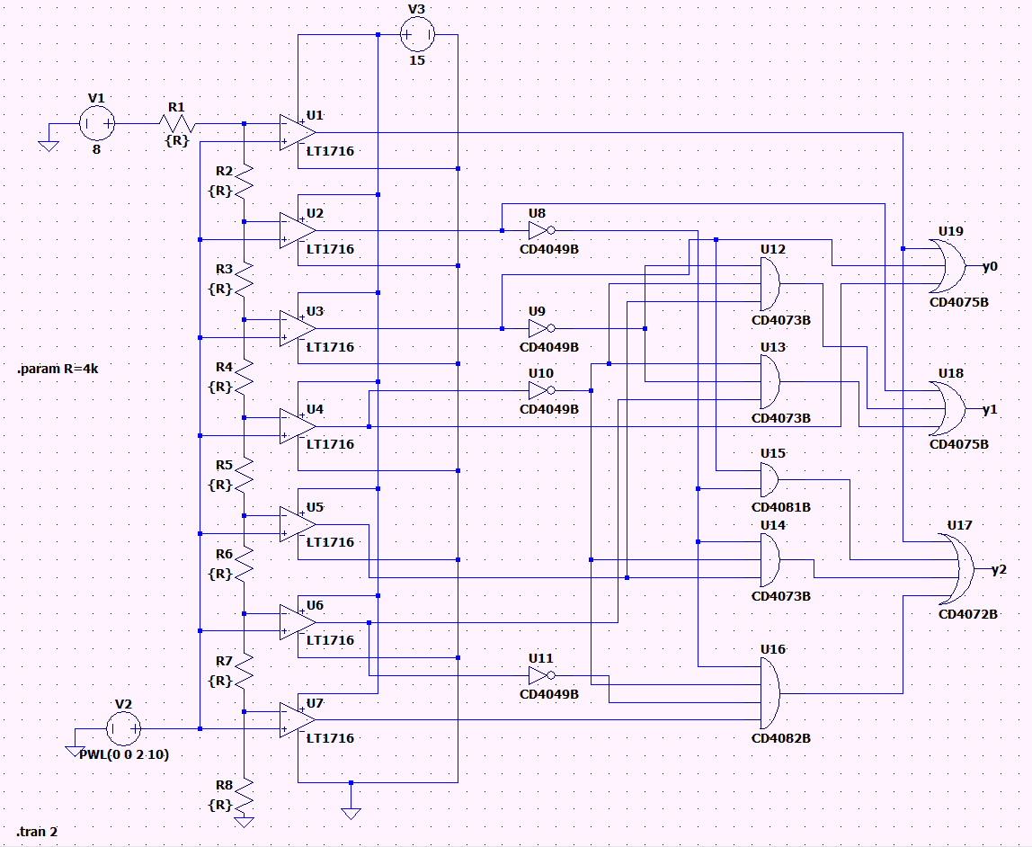

Рисунок Схема прямого АЦП с приоритетным шифратором 8-3

После моделирования схемы получим следующие графики:

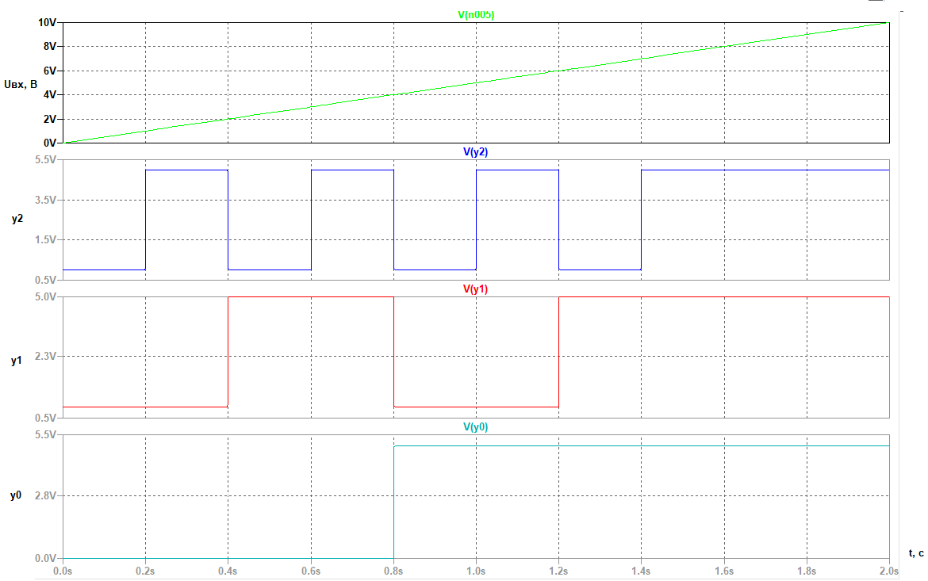

Рисунок Графики изменения входного напряжения и выходных цифровых сигналов

На основе полученных графиков заполним таблицу 4:

|  |  |  |  |
| --- | --- | --- | --- |
| Uвх, В | y0 | y1 | y2 |
| 0,12 | 0 | 0 | 0 |
| 1 | 0 | 0 | 1 |
| 2,04 | 0 | 1 | 0 |
| 3 | 0 | 1 | 1 |
| 4,03 | 1 | 0 | 0 |
| 5,5 | 1 | 0 | 1 |
| 6,03 | 1 | 1 | 0 |
| 7,01 | 1 | 1 | 1 |

Таблица Таблица состояний АЦП

**Вывод:**

В ходе данной лабораторной работы были построены схемы цифро-аналогово преобразователя на основе резистивной матрицы R-2R и прямого аналого-цифрового преобразователей с приоритетным шифратором 8-3. В результате моделирования данных схем были получены графики преобразования аналогово сигнала в цифровой и наоборот.